Декабрь 2018
Пресс-центр МБОУ СОШ № 39 им. Т. С. Дзебисова
Идти вперёд мы будем вместе, с газетой «Импульс» интересней

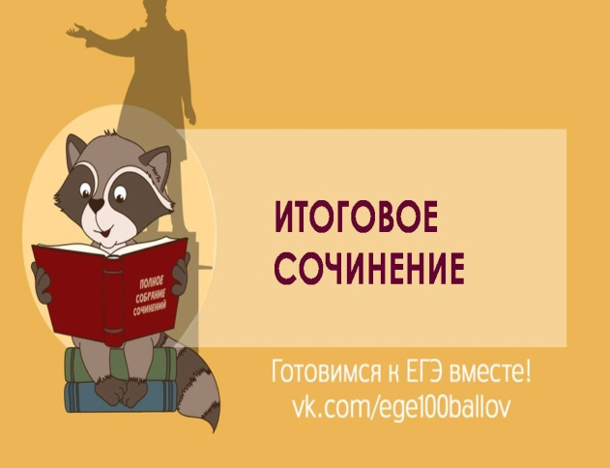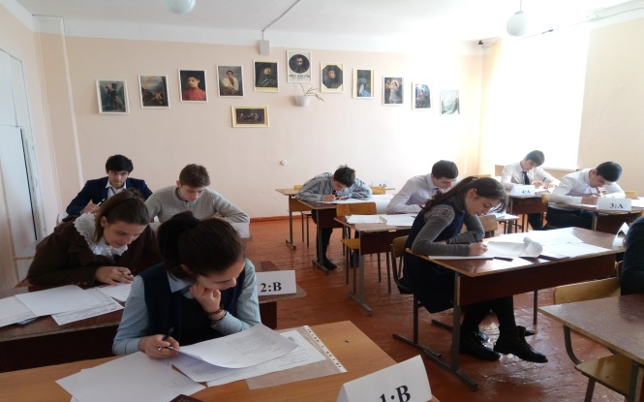
Ура! Итоговое сочинение уже позади!
Итоговое сочинение – мероприятие не совсем понятное современным родителям. С одной стороны – это не экзамен, результаты которого будут иметь судьбоносное значение. Это только допуск к экзамену, и «заваливают» его менее 2% школьников, то есть написать сочинение «хоть как-то» и быть допущенным к ЕГЭ может почти всякий. Да что там, за него даже оценки не выставят! Просто «зачет» или «незачет».
С другой стороны, многие вузы, особенно гуманитарной направленности, перепроверяют сочинения и за отлично написанную работу могут начислить до 10 дополнительных баллов, так что писать его спустя рукава тоже нежелательно.
Как все-таки получить допуск и не провалить сочинение? За 10 дней вполне можно подготовиться! А наши учащиеся 11 а класса готовились целых три месяца! А поэтому и результаты налицо: никто не «завалил» этот вступительный экзамен. И только в четырех работах из 14 по одному минусу. А теперь самое время готовиться к основным экзаменам… Пожелаем же им успехов!

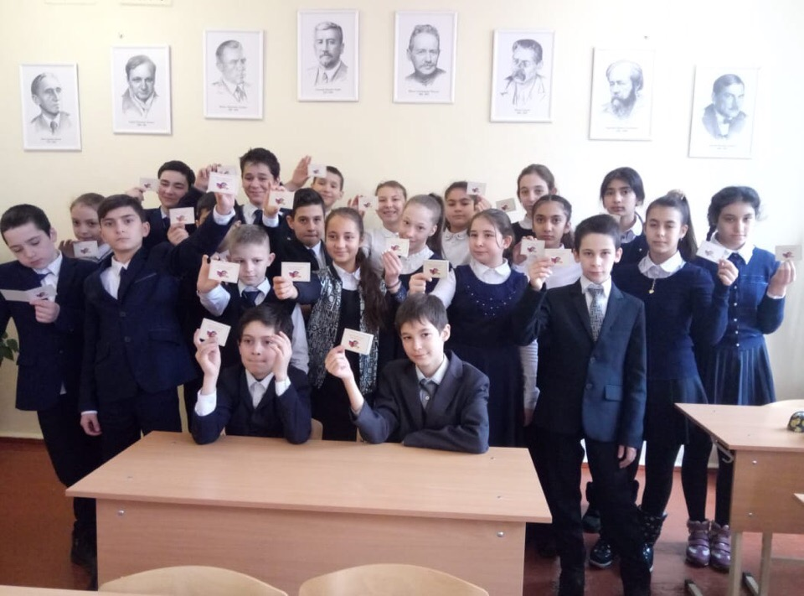
25 декабря в нашей школе состоялось торжественное посвящение учащихся 6 а класса в ряды ЮНАРМИИ. ЮНАРМИЯ - это Всероссийское военно-патриотическое общественное движение. Цель движения — возрождение старых добрых традиций детских и молодежных организаций, направленных на укрепление обороноспособности страны! Мы хотим, чтобы выросло поколение граждан доброжелательных и отзывчивых, бережно относящихся к истории и традициям России, готовых строить светлое будущее для себя и своей страны. Во многих регионах России членами ЮНАРМИИ становятся тысячи молодых россиян. Сегодня, вступая в ряды ЮНАРМИИ, учащиеся школы дали торжественную клятву на верность Отечеству и всему юнармейскому братству! Для мальчишек и девчонок 6 а класса– это школа будущего, где воспитывается настоящий характер, смелость, целеустремлённость патриотизм и воля к победе.

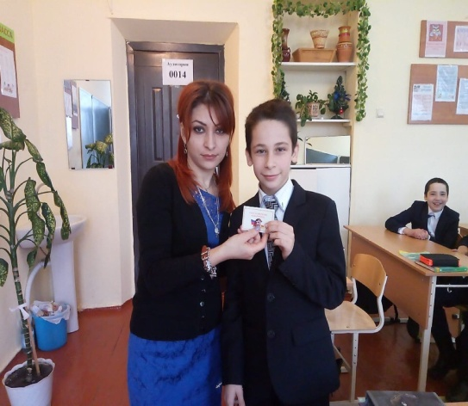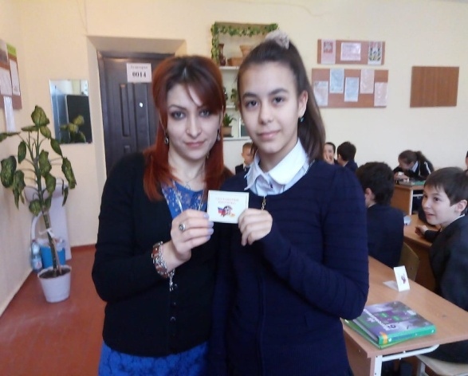

Каждый класс встретил этот праздник по-своему. Так 28декабря родители учащихся 6 а класса организовали празднование в торгово-развлекательном центре «Столица». Много интересных игр ожидало учащихся. Но больше всех им запомнился боулинг. А самое приятное – это, конечно, праздничное застолье: что может быть вкуснее пиццы?!
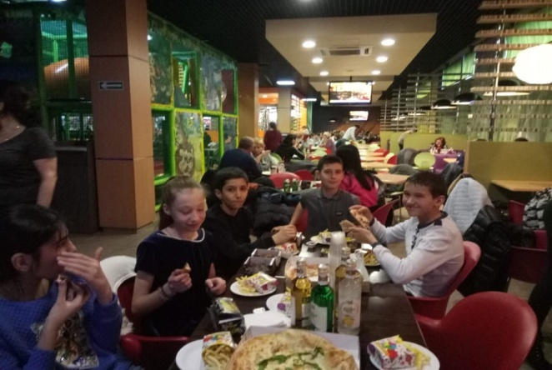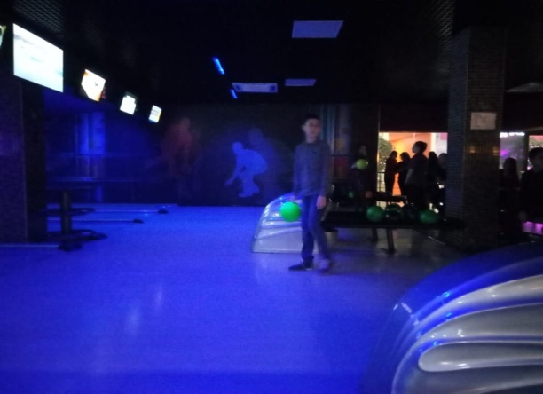
А знаете ли вы , что Новый год начал отмечаться с 1700 года. Тогда царь Петр 1 издал соответствующий указ. Правда, наша страна тогда жила по юлианскому календарю. С 1919 года Новый год в России стал отмечаться в соответствии с грегорианским календарем. Самый главный атрибут торжества у нас – это наряженная новогодняя елка. Под вечер 31 декабря все родные и близкие во многих семьях собираются, чтобы проводить старый год и встретить новый. Традиционные блюда на столе в этот праздник: салаты оливье и селедка под шубой, голубцы, пельмени, жареная курочка и, конечно же, мандарины. В этот день к детям приходит добрый дедушка Мороз. Он одет в красную, синюю или серебристую шубу с узорами, шапку и большие рукавицы. Длинная, седая борода, мохнатые побелевшие от мороза брови, румяные щеки… Кто не узнает Деда Мороза? В руке у него посох, а за спиной большой мешок с подарками. Иногда его сопровождает внученька – красавица Снегурочка.
